ОБЛАСТНОЕ БЮДЖЕТНОЕ ПРОФЕССИОНАЛЬНОЕ
ОБРАЗОВАТЕЛЬНОЕ УЧРЕЖДЕНИЕ
«СУДЖАНСКИЙ ТЕХНИКУМ ИСКУССТВ»

Специальность «Хоровое дирижирование»

МЕТОДИЧЕСКОЕ СООБЩЕНИЕ
на тему:

РАБОТА ВЫПУСКНИКОВ С ВОКАЛЬНЫМ АНСАМБЛЕМ В РАМКАХ ПЕДАГОГИЧЕСКОЙ ПРАКТИКИ. ЗАДАЧИ. ТРУДНОСТИ. РЕШЕНИЯ

Автор: Грицепанова С. В.,
преподаватель
ОБПОУ «Суджанский
техникум искусств»

г. Суджа – 2018 г.
Оглавление

1.Введение.
2.Основная часть.
3.Особенности вокальной работы в детском творческом коллективе.
4.Вокальные упражнения для подготовки голосового аппарата к работе и формирование основных певческих навыков.
5.Различные вокально-хоровые методики:
а)концентрический метод;
б)фонетический метод;
в)объяснительно-иллюстрированный в сочетании с репродуктивным;
г)метод мысленного пения;
д)метод сравнительного анализа.
6.Емельянов В.В. Фонопедический метод развития голоса.
а)комплекс упражнений №1.
1-й цикл. Развитие показателей певческого голосообразования. Артикуляционная гимнастика.
б)2-й цикл. Интонационно-фонетические упражнения.
в)3-й цикл. Голосовые сигналы доречевой коммуникации.
7.Д.Е.Огороднов. Комплексное музыкально-певческое воспитание (работа по алгоритму).
8.Памятка педагогу в вокальной работе по алгоритму с детьми и с самим собой. Автор – Д.Е.Огороднов.
9.Технология освоения упражнений.
10.Г.А.Струве «Хоровое сольфеджио».
11.Заключение.
12.Список использованной литературы.

Введение
Ни для кого не секрет, что российское общество переживает кризис воспитания подрастающего поколения. Духовный кризис проявляется в нарушении воспитания, в разрыве связей, традиций между старшим и младшим поколением. Поэтому для сохранения национального самосознания важно возрождать преемственность поколений, передавать подрастающему поколению те нравственные устои, патриотические настроения, которые пока ещё живы в людях старшего поколения. Преодолению духовного кризиса способствует привлечение детей к искусству, художественно-эстетическому творчеству, приобщению к ценностям музыкальной культуры, начиная с самого раннего возраста, когда идёт активное формирование личности. Недаром Томас Манн говорил: «Искусство – самый прекрасный, самый строгий, самый радостный и благой символ извечного, не подвластного рассудку стремления человека к добру, к истине и совершенству». Искусство, музыка всегда были действенными средствами воспитания национального самосознания и патриотизма, исключительно ценным материалом в эстетическом воспитании. Приобщение детей к музыке и к хоровому пению является одним из важнейших путей эстетического воспитания. Песня помогает осуществлять задачи нравственного и музыкального воспитания. Яркие образы добра и зла в песнях доступны и понятны детям. Ребёнок живёт больше чувствами, чем разумом. Он всё воспринимает эмоционально. Этот факт является мощным стимулом для развития эстетических чувств ребёнка. Для детей вокальные педагогические традиции являются фундаментом, на котором строится духовная жизнь, усваиваются общечеловеческие ценности, прививается любовь к прекрасному, происходит воспитание хорошего музыкального вкуса. Велико воздействие музыки на человека. Недаром великий немецкий композитор Карл Мария Вебер писал: - «Музыка – поистине общечеловеческий язык».
Актуальность данной темы в настоящее время обусловлена ростом количества детских певческих коллективов и расширением их концертно-исполнительской деятельности. Но не всегда работа педагога направлена на реализацию всех профессиональных аспектов (компонентов). В системе профессиональной подготовки дирижёров-хормейстеров дисциплина «Учебная практика по педагогической работе» является важной составной частью единого процесса формирования музыкально – художественного мышления будущего специалиста, является одним из профилирующих курсов дирижёрско-хоровой специализации, так как квалификационная характеристика выпускника по ГОС определяет его как преподавателя всего комплекса дисциплин специального цикла. Изучается в профессиональном цикле в разделе учебная производственная практика. Данный курс дает возможность в ходе практической деятельности реализовать знания, навыки и умения, полученные во время изучения таких дисциплин как «Дирижирование», «Хоровой класс», «Чтение хоровых партитур», «История хоровой музыки», «Методика преподавания хоровых дисциплин».
Цели и задачи курса
Цель дисциплины - формирование и совершенствование комплексных практических навыков педагогической работы, подготовка студентов к самостоятельной профессиональной деятельности в учебных заведениях среднего профессионального и дополнительного музыкального образования. В процессе педагогической практики закрепляются теоретические знания, полученные и освоенные в курсе «Методика преподавания специальных дисциплин». Одна из главных задач дисциплины – стимулировать творчество студентов. Учебная практика по педагогической работе связана с самостоятельными действиями обучающихся, с умением оперировать знаниями, умениями, навыками, применять их в ранее неизвестных условиях, в новых видах практической деятельности. Данная дисциплина подготавливает будущего педагога-музыканта к профессиональной деятельности дирижера хора и преподавателя специальных дисциплин в различных учебных заведениях, прививает интерес к научно-методической работе в области хоровой педагогики и даёт навыки методической работы. В результате освоения дисциплины студент должен:
-знать основные элементы мануальной техники дирижирования, приёмы дирижёрской выразительности, историю развития исполнительских стилей, музыкальные произведения для творческих коллективов разных стилей и направлений на основе исполнительского анализа партитур, основной репертуар творческих коллективов, методику работы с исполнительскими коллективами разных типов;
-специальную и учебно-методическую и исследовательскую литературу по вопросам искусства дирижирования, средства достижения выразительности звучания творческого коллектива;
-технологические и физиологические основы дирижерских движений, основы функционирования дирижерского аппарата, структуру дирижерского жеста, дирижерские схемы, подготовительные упражнения в развитии основных элементов дирижерской техники, звуковедения и фразировки, преподавать дисциплины профильной направленности в образовательных учреждениях Российской Федерации;
-уметь анализировать различные педагогические системы и методы, формулировать собственные педагогические принципы и методы обучения, используя традиционные и современные технологии и методики образования в области дирижерского искусства;
-составлять индивидуальные планы учащихся, планировать индивидуальные и групповые занятия, анализировать отдельные методические пособия, учебные программы, практически реализовывать накопленные знания и умения в рамках проведения индивидуальных и лекционных занятий в образовательных учреждениях среднего профессионального образования, детских школах искусств, общеобразовательных школах;
- самостоятельно анализировать художественные и технические особенности музыкальных произведений, осознавать и раскрывать художественное содержание музыкального произведения;
- пользоваться справочной и методической литературой;
- владеть профессиональной терминологией;
- техникой дирижирования, методикой работы с творческим коллективом;
- методикой преподавания профессиональных дисциплин в образовательных учреждениях Российской Федерации, в том числе учреждениях дополнительного образования детей, навыками воспитательной работы с обучающимися;
- коммуникативными навыками;
-методиками формирования и развития техники дирижирования, устойчивыми представлениями о характере интерпретации сочинений различных стилей и жанров, умением планирования педагогической работы.
Обучающийся учится педагогически грамотно применять полученные знания, самостоятельно планировать процесс учебных занятий по дирижёрско-хоровым дисциплинам, творчески подходить к решению основных педагогических задач. Всё это воспитывает творчески мыслящего педагога, готового к будущей профессиональной работе. Специалист должен быть подготовлен для творческой деятельности в сфере профессионального искусства как дирижёр (руководитель) исполнительского коллектива (академического хора или вокального ансамбля), а также как преподаватель всего комплекса дисциплин специального цикла в профессиональных музыкальных учебных заведениях в рамках избранной специальности. И поэтому перед будущими педагогами-музыкантами, а ныне – студентами-выпускниками отделения хорового дирижирования стоит важная задача – вести свою профессиональную деятельность в правильном направлении. Современное время открывает широкие возможности педагогическому творчеству, смелому поиску новых методов обучения подрастающего поколения, но задача каждого руководителя творческого коллектива – воспитание духовно-нравственной личности.
На сегодняшний день художественно-эстетическое воспитание понимается как процесс формирования и развития личности, как субъект собственной жизнедеятельности в контексте и на уровне достижений культуры и духовных ценностей, благодаря наличию которых выстраивается собственная система отношений с миром. При этом роль педагога искусства состоит в возвышении ребёнка до уровня определённых ценностей, которые были наработаны человечеством через соприкосновение с внутренним миром личности ребёнка. Поэтому главная задача художественно-эстетического воспитания для подрастающего поколения – привить любовь к музыкальному искусству.
Художественное обучение и воспитание - это основа возвышения человека как гармонически развитой творческой личности. Комплексный, системный подход к проблеме всестороннего развития всех способностей каждого индивида требует активного поиска качественно новых методов и средств обучения, позволяющих раскрыть социально-психологические механизмы формирования личности. В этом аспекте важное значение приобретает музыкальное певческое развитие, которое является одним из эффективных средств, позволяющих ребёнку раскрыть качества творческой, способной к культурному саморазвитию личности. Проблема совершенствования теории и методов обучения всегда актуальна. Она постоянно находится в центре внимания педагогов - практиков и исследователей. К этой проблеме относятся и поиски новых путей эстетического воспитания детей средствами музыки, приобщение их к музыкальному искусству через пение, которое является самым доступным активным видом музыкальной деятельности для детей. Эта доступность обусловлена тем, что независимо от того, обладает ребёнок задатками или нет, развиты у него музыкальные способности или нет, его певческий инструмент всегда «при себе». Но для того, чтобы стать активным слушателем и исполнителем, научиться пользоваться своим природным инструментом - голосом не только в речи, но и в пении, ребёнку нужно овладеть определённой системой музыкальных знаний и навыков, усвоение которых может произойти лишь при условии планомерного и систематического вокального обучения.
Цель: Выявить сложные аспекты будущей педагогической деятельности студентов-выпускников, вывести эффективные методы и наиболее известные вокально-хоровые методики и упражнения с детским хоровым коллективом.
Задачи: 1)проанализировать психофизическую характеристику детей;
2)выделить критерии развития детского голоса;
3)рассмотреть сложные вопросы будущей профессиональной деятельности студентов-выпускников;
4)систематизировать формирование основных певческих навыков у детей, а также профессиональных требований, предъявляемых к современному руководителю детского творческого коллектива.
5)рассмотреть совокупность различных вокально-хоровых методик и упражнений для постановки и развития детского голоса.
Основная часть
Автор уникальной методики развития музыкальных и общих способностей человека, выдающийся советский, русский новатор эстетического программирования, вокальный педагог Дмитрий Ерофеевич Огороднов в «Памятке педагогу в вокальной работе по алгоритму с детьми и с самим собой» пишет: - «Ты должен пробуждать и развивать в ребёнке художника-артиста. Поэтому и сам будь артистичен. Инструменты артиста: голос, артикуляция и жест, а ещё — доброе сердце».
Эти слова очень важны для педагогов-музыкантов, занимающихся вокально-хоровой работой с детьми в различных образовательных учреждениях. Хормейстер должен очень хорошо знать и чувствовать певческий процесс. Работа с детскими голосами накладывает на педагога особую ответственность, так как он имеет дело с неокрепшим, растущим организмом и хрупким голосовым аппаратом. В течение периода обучения голос ребенка постоянно изменяется, и всё это протекает не равномерно. Развивая детский певческий голос, важно сохранить его природное качество и физическое здоровье. Чтобы обучить детей ансамблевому или хоровому пению, нужно правильно развивать их вокальные возможности, научить преодолевать трудности в исполнении, обязательно систематическое вокальное воспитание. Вся эта работа ведётся в классе учебной практики. Дисциплина «Учебная практика по педагогической работе» является одним из предметов, входящих в специальный цикл отделения хорового дирижирования нашего учебного заведения. Цель её: повышение качества подготовки специалистов-хормейстеров. Живое общение с детьми рождает у студентов-выпускников интерес к избранной профессии, способствует накоплению творческого опыта, постепенному и целенаправленному расширению практических знаний, умений и навыков, а также даёт возможность почувствовать себя в роли будущих преподавателей. Поскольку выпускники отделения получают квалификацию «преподаватель хоровых дисциплин», базой нашей педагогической практики является учреждение дополнительного образования – Суджанский детско-юношеский центр. Руководителем вокального ансамбля «Соловушка» данного учреждения является Логвинова Ольга Фёдоровна. В основной состав ансамбля входят учащиеся 5-тых-9-тых классов, в дополнительный состав - студенты-выпускники отделения хорового дирижирования. Они с интересом занимаются в секторе педагогической практики, так как эти занятия способствуют углублению знаний и совершенствованию навыков дирижирования, дают возможность им почувствовать себя в роли руководителей творческого коллектива и применить все знания, умения и навыки музыкальной педагогики на практике. Для государственной итоговой аттестации выбирается разнохарактерный музыкальный материал.

Сам открытый урок состоит из 2-х частей –
1)концертное исполнение произведения;
2)вокально-хоровая работа с ансамблем.
Студенты работают с детьми над средствами выразительности, воплощением и передачей музыкально-сценических образов. Коллективное обучение пению развивает чувство ансамбля, память, ритм, внимание, помогает детям почувствовать себя артистами, влияет на их внутренний духовный мир, развивает, углубляет и направляет эмоции, будит фантазию, заставляет работать мысль, формирует нравственные принципы, расширяет кругозор. Педагогическая практика является необходимой частью учебно-воспитательного процесса и направлена на развитие и формирование у студентов умений самостоятельной профессионально-педагогической деятельности. Работа над певческими навыками есть тот стержень, вокруг которого разворачиваются остальные элементы учебно-хоровой деятельности. Самый главный метод певческого воспитания – это систематическая тренировка в формировании певческих навыков под руководством хормейстера.
Дисциплина «Учебная практика по педагогической работе» проводится параллельно теоретическому обучению, весь процесс контролируется мной и направлен на приобретение опыта музыкально-творческой деятельности и эмоционально-ценностного отношения к музыке в целом. Помимо практической деятельности студенты, начиная с 3 курса, знакомятся с особенностями педагогической работы в различных учреждениях: детских садах, ДШИ, общеобразовательных школах, дополнительных учреждениях: изучают формы планирования, организацию музыкальной деятельности, психолого-педагогические особенности, профессиональные требования к личности педагога-музыканта. Также они учатся оформлению документации, знакомятся с музыкальным воспитанием и развитием детей, начиная с 3-4 лет, изучают формы и специфику занятий, жанры, типы, виды, разделы уроков, их организацию и многое другое. Всё это поможет им в дальнейшей профессиональной деятельности.
Требования, предъявляемые к студентам-выпускникам
Детское пение – сложный психофизиологический процесс. Обучение пению - это не только приобретение определенных навыков. Все вокальные навыки находятся в тесной взаимосвязи, поэтому работа над ними проводится параллельно. В процессе обучения развивается детский голос, а также решаются воспитательные задачи, связанные с формированием личности. Поэтому студенты-выпускники должны знать все аспекты вокально-хоровой работы с детьми. В настоящее время вокальное воспитание детей у нас в стране осуществляется главным образом через хоровое пение в общеобразовательной школе, в хоровых студиях, вокальных ансамблях, в хоровом классе ДМШ, центрах эстетического воспитания и т.д. Детское пение является предметом изучения не только специальной педагогики, но и эстетики, методики, психологии, физиологии, акустики, искусствознания, медицины и др. Каждая из этих наук рассматривает лишь один из аспектов певческой деятельности. Большинство учёных уже давно склоняются к мысли, что создание теории и системы вокального воспитания детей невозможно без творческого содружества различных наук. В противном случае оно сведётся лишь к бессистемным занятиям.
Психологию детского творчества рассматривали в своих работах учёные Л.Ф.Обухов, Л.С.Выготский, Л.Л.Куприянова, Е.В.Никольская и другие. Методикой вокально-хоровой работы с детскими коллективами занимались Л.В.Шамина, Н.В. Калугина, В.С.Попов, Г.М.Науменко, В. Морозов и другие.
Особенности вокальной работы в детском творческом коллективе
Певческий голос - многогранное, таинственное и противоречивое понятие. С одной стороны, это самый совершенный и гибкий исполнительский инструмент, поскольку он непосредственно связан с исполнителем, с его мыслями, чувствами и эмоциями, являясь одновременно и средством и орудием общения и воздействия. Это единственный инструмент, способный существенно изменять качество звука и тембровые характеристики в зависимости от жанра, стиля, образно-эмоциональной сферы музыкального произведения. Работа над певческими навыками есть тот стержень, вокруг которого разворачиваются остальные элементы учебно-хоровой работы. Поэтому будущий хормейстер должен очень хорошо знать и чувствовать певческий процесс, сам владеть голосом, быть в певческой форме, постоянно совершенствовать своё вокальное мастерство, чтобы в любой момент быть готовым показать тот или иной приём, штрих, нюанс. «Если хочешь обучать пению других - сам должен быть хорошим певцом и специалистом в области вокала». [Жиров В.Л. «Хоровое исполнительство», с. 32]
Трудности вокально-хоровой работы и их решение
Вокальное мастерство создано длительным творческим мастерством, трудом многих поколений исполнителей. Прежде всего, надо стремиться, чтобы дети сознательно овладевали вокальными навыками. Самый главный метод певческого воспитания - систематическая тренировка в формировании певческих навыков под руководством хормейстера. В основе хорового пения лежит правильная вокально-техническая культура исполнения. Педагогические задачи руководителя хора во многом сходны с работой педагога сольного пения, но усложняются тем, что хормейстер имеет дело с коллективом певцов. Работа с детским голосом накладывает на педагога особую ответственность, так как он имеет дело с еще неокрепшим, растущим организмом, очень хрупким и нежным голосовым аппаратом. В течение периода обучения голос ребенка непрерывно изменяется во всех своих основных качествах: по звуковысоте, силе, тембру, диапазону, продолжительности звучания и в регистрах. Все это протекает не равномерно, а скачками. Вследствие малых размеров голосового аппарата детские голоса существенно отличаются от голосов взрослых. Типичные свойства детского голоса (независимо от возраста детей) - мягкое, серебристое звучание, фальцетное (головное) звукообразование и ограниченная сила звука. Но в отличие от взрослого человека детский организм развивается и формируется. Поэтому, развивая детский певческий голос, важно сохранить его природное качество и физическое здоровье голосового аппарата. Чтобы обучить детей ансамблевому и хоровому пению, нужно правильно развивать их вокальные возможности, научить преодолевать трудности в исполнении, обязательно систематическое вокальное воспитание. В основе хорового пения лежит правильная вокально-техническая культура исполнения. Большое внимание нужно обращать в первую очередь на звукообразование, оно должно быть единым для всех участников. Поэтому задача студента-хормейстера – воспитание у детей правильной вокальной культуры. Но для этого нужна не только активная практическая работа на занятиях, но и сосредоточенность на характере музыкального материала, а также точная передача образного содержания.
В детских коллективах распространены два вида недостатков в способе звукоизвлечения - одни хоры чрезмерно форсируют звук, другие, напротив, недостаточно активно подают его. Последний недостаток типичен для многих начинающих коллективов, не владеющих навыками пения. Участники таких хоров часто стесняются, не знают, что настоящее пение должно быть полнозвучным, ярким, свободным. Здесь перед руководителем встает задача «вытащить» из них голос и развить его. Для этого существует много различных приёмов и упражнений, с помощью которых голос постепенно крепнет, приобретает силу и красоту. Вокально-хоровая работа в детском хоре проводится в соответствии с психофизиологическими особенностями детей разных возрастных групп, каждая из которых имеет свои отличительные черты в механизме голосообразования. Организуя детский хор или ансамбль, будущий педагог-хормейстер должен учитывать эти особенности, придерживаясь однородности возрастного состава коллектива. Каждое вокальное упражнение имеет цель формирования каких-то определённых навыков, но при его исполнении невозможно выпустить из внимания остальные. Это и является основной сложностью для маленького певца – усвоить, что для достижения устойчивого результата необходимо использовать все знания, умения и навыки, полученные на занятиях, а для студента-выпускника – научить его всем этим навыкам.
На первоначальном этапе необходимо воспитывать эти навыки в их элементарном виде, не добиваясь тонкостей того или иного приёма. В дальнейшем происходит постоянное закрепление, развитие и совершенствование певческих навыков, углубленная работа над культурой и правильностью звука, красотой тембра, тонкой и разнообразной нюансировкой на более сложном музыкальном материале. Вот некоторые аспекты в работе с детьми для профессиональной деятельности педагога-хормейстера, которые должен знать любой руководитель детского хорового коллектива:
1.Развивать голос, исходя из примарных, натуральных звуков.
2.Работать постепенно, без торопливости.
3.Ни в коем случае не допускать форсированного звучания.
4.Петь на умеренном звучании (не громко и не тихо).
5.Наибольшее внимание уделять качеству звучания и свободе при пении.
6.Большое значение имеет работа над ровностью силы звучания.
7.Необходимо уравнивание всех звуков по качеству звучания.

Систематическая отработка вокально-технических приёмов на специальных упражнениях приводит к ценному навыку – «автоматизму» их применения. Этот принцип заключается в многократном выполнении простейших операций, в ходе которых голосовой аппарат как саморегулирующаяся система автоматически находит оптимум, одновременно тренируя соответственные мышечные системы. Умелое использование дифференцированного возрастного диапазона, подбор репертуара в удобной тесситуре, исключение форсированного звука обеспечивают естественное звучание, гармоничное развитие голосообразующих органов, выявление индивидуального тембра обучающихся.

Вокальные упражнения для подготовки голосового аппарата
к работе и формированию основных певческих навыков

Все упражнения всегда поются в определённой последовательности, в определённом диапазоне, исходя из примарной (удобной) зоны ребёнка. Через некоторое время, даже распеваясь a cappella, дети сами начинают петь с привычных нот, что говорит о сформированности у них слуховых ощущений. Для облегчения в своей практической деятельности каждый педагог-хормейстер может применять следующие упражнения, которые помогут ему в подготовке голосового аппарата к пению и формированию
основных певческих навыков:
1. Вдох носом, выдох ртом. Плечи не должны подниматься, а живот на вдох должен надуться как воздушный шарик, а на выдох прилипнуть к спине.
2. 1 вдох носом, 2 выдоха ртом. Плечи не должны подниматься, а живот на вдох должен надуться как воздушный шарик, а на выдох прилипнуть к спине.
3. Руку держать перед губами ладонью вверх параллельно полу, пальцами вперед. Дуть на ладошку, выдох на звук «с», как на свечку, дозируя выдох.
4.Задание тоже только на звук «з».Следить за ровностью звука, чтобы не было толчков и провалов.
5.«Ёжик».Упражнение для работы диафрагмы. Дети многократно произносят звук «ф», подталкивая каждое произнесение животом.
6. Упражнение закрытым ртом на поступенное движение вверх. Следить за формированием зевка, ощущением купола.
7.Формирование высокой позиции звука, округлости гласной, острого интонирования терцового тона, опорного дыхания.

Д.Е. Огороднов.
Комплексное музыкально-певческое воспитание

«Вопросы музыкального и эстетического воспитания детей приобретают сегодня большое значение, поскольку тесно связаны не только с актуальными вопросами педагогики, психологии, других смежных наук, а также проблемами общих и частных методик в музыкальном образовании и воспитании, но, прежде всего, с острейшими проблемами идеологии, культуры, нравственности. Фундамент для развития всех способностей человека, в том числе и музыкальных, закладывается в раннем детстве. При этом важность именно музыкально-певческого воспитания трудно переоценить. Достаточно указать на то, что воспитание слуха и голоса сказывается на формировании речи. А речь является материальной основой мышления. Кроме того, воспитание музыкального ладового и метроритмического чувства связано с образованием в коре головного мозга человека сложной системы нервных связей, с развитием способности его нервной системы к тончайшему регулированию процессов возбуждения и торможения (а вместе с тем и других внутренних процессов), протекающих в организме. Эта способность нервной системы лежит в основе всякой деятельности, в основе поведения человека. Замечено также, что планомерное вокальное воспитание оказывает благотворное влияние и на физическое здоровье детей.
Практическое применение методики комплексного музыкально-певческого воспитания (КМПВ) открывает широкие возможности для повышения качества музыкального воспитания всех детей и позволяет им овладеть навыками активного музицирования. Методика помогает и хормейстерам: она даёт им научное понимание морфологии (устройства), функционирования и развития детского голосового аппарата, представление о развитии его диапазона в связи с особенностями голосообразования у детей (смешанное голосообразование). Использование на занятиях наглядных схем-алгоритмов позволяет добиваться мышечной свободы у детей, как в пении, так и дирижерских жестах, воспитывать вокальные навыки в сочетании с развитием общей музыкальности. С помощью схем-алгоритмов в работу с голосом включаются зрительные ассоциации и движения рук. Всё это максимально мобилизует внимание поющего, раскрепощает тело, организует движения.
Автором методики развития музыкальных и общих способностей человека является выдающийся советский, русский новатор эстетического программирования, вокальный педагог Дмитрий Ерофеевич Огороднов. Всю свою жизнь он посвятил тому, чтобы доказать: грань между одарённостью и «бездарностью» человека, между его духовностью и бездуховностью является, по сути, гранью между его здоровьем и нездоровьем. Он первым поставил вопрос о том, что эстетическое развитие личности невозможно без наличия у неё особого сенсорного пространства – своеобразного органа восприятия прекрасного, и наглядно продемонстрировал, что комплекс необходимых для этого человеку способностей можно сформировать посредством выполнения простых и доступных упражнений. Работая в 50-70-годах 20 века с детскими голосами, Огороднов занимался укреплением подвижной детской психики, стабилизацией всех нейрофизиологических процессов, протекающих в коре головного мозга ребёнка, путём одновременного включения в работу его голосового аппарата и кистей рук. Он ввёл в вокально-хоровое образование новый эталон звучания детского голоса, который оказал колоссальное влияние на формирование новой певческой культуры. Методика Д.Е.Огороднова – это комплексная система воспитания певца и музыканта, учитывающая как законы акустики, так и законы работы центральной нервной системы человека. Она подходит для людей разных возрастов и обладает ярко выраженным оздоровительным эффектом. В системе Д.Е.Огороднова никто не «отбраковывается»: у каждого, кто готов настойчиво работать над собой, появляется возможность стать не только певцом и музыкантом, но и разносторонне одарённым человеком. Методика основывается на коррекции своей изначальной природы при помощи специальных упражнений. Сам автор так пишет о своей методике: «По данной методике во время вокально-хоровой работы образуется целая рабочая система в виде треугольника педагог — алгоритм – ученики (хор). Первостепенное значение при работе по методике КМПВ имеет свободная посадка детей. Каждый ученик должен иметь возможность свободно двигать руками — в стороны и перед собой – дирижировать и жестикулировать, т. е. быть артистом и чувствовать себя солистом, личностью. Когда дети уже могут петь на два голоса, то альтов нужно размещать позади сопрано — тогда их не будут заглушать первые голоса, и освоение двухголосия пойдёт гораздо скорее. При пении на три голоса вторые сопрано надо поместить правее альтов, чтобы и они не «страдали» от звонких первых голосов и не «сползали» на мелодию песни. Когда окрепнет гармонический слух участников хора, воспитанных по методике КМПВ, то они могут петь трёх- и четырёхголосные песни без сопровождения в любом расположении участников. Можно использовать следующее построение хора: первый ряд — первые сопрано, второй ряд — вторые сопрано, третий ряд — альты (первые и вторые). Фактически это построение квартетами. При этом получается слитный, цельный, гармонический ансамбль голосов.
В алгоритме запрограммирована вся технология постановки голоса каждому хористу посредством использования психофизиологической связи между голосом, жестом и зрительным контролем. Голос и жест - родные братья, это как две руки. Если они работают согласованно и произвольно управляются из одного центра (мозга), то они способны делать в тысячи раз больше, чем каждая рука в отдельности. Попробовать, например, вдеть нитку в иголку, работая одной рукой или, тем более - научиться играть на скрипке, если левая рука не знает, что делает правая. Педагог-хормейстер воспитывает у детей голос, вокальные навыки в полном согласии с жестом как выразителем чувства, души человеческой, и через это развивает музыкальность, двигательную культуру, артистизм и многие другие важные качества. Педагог должен помочь ученику выполнять все упражнения эмоционально и выразительно. Благодаря этому каждый гласный звук приобретает свой особый, неповторимый тембр: «y» - звучит добрым, «а» - радостно и светло, «о» - выражает достоинство. Если же дать настройку хору в минорном ладу - те же гласные, спетые на той же высоте, приобретают иной оттенок. Звук как бы тускнеет на «а», темнеет на «о» и углубляется на «у», звучит лиричнее, мягче, нежнее и даже кантиленнее.
Важнейшие инструменты педагога-хормейстера — это голос, артикуляция и жест, а ещё - доброе сердце. Чтобы воспитывать в ребенке артиста (а всякий хорист - артист), хормейстер обязан сам воспитывать себя и быть на занятиях артистом. Он должен заниматься с детьми не только той музыкой, которая ему самому интересна, а той, которая принесёт пользу в деле воспитания ребенка как гармонично развитой личности».
Карл Орф говорил: - «…на начальном этапе обучения музыка может быть совсем простой, лишь бы это была музыка, и лишь бы ребенок, исполняя её, достаточно свободно владел своим«инструментом».
В методике КМПВ две задачи музыкального воспитания решаются в комплексе. Хормейстер-педагог должен помочь ребенку и овладеть инструментом - своим голосом, и научиться музицировать. Не следует забывать, что голосовой аппарат — очень сложный инструмент, и чтобы усовершенствовать его, нужна систематическая тренировка. Для этого и созданы вокально-ладовые упражнения, выполняемые по алгоритму. Голос по объёму может быть не две, а полторы октавы и даже меньше (хормейстер покажет, как спеть, пользуясь транспонированием). Небольшим голосом обладал, например, М.И. Глинка, но пел мастерски и профессионально. Такое пение педагога наиболее удобно и особенно подходит для работы с детьми - тем более в классе или небольшом кабинете. Акустика помещения очень помогает в воспитании голоса и вокальных навыков. При хорошей акустике помещения ни педагогу, ни детям нет необходимости напрягаться при пении: голосовой аппарат легче находит наиболее непринужденную манеру звукоизвлечения. А это является важнейшим условием для перспективного развития голоса и музыкальных способностей, как ребенка, так и взрослого. Известно, что при спокойном, даже тихом пении человек лучше слышит себя, лучше управляет своим голосом. Опасность всегда появляется лишь в случае увеличения громкости пения, а громкое пение тормозит не только развитие голоса ребёнка, но и развитие его музыкальности в целом. На низких тонах диапазона быстрее формируется унисон: дети внизу поют свободнее, тише и поэтому лучше себя слышат и контролируют, а тембрально окрашенный звук делает унисон выразительным. Можно перечислить целый ряд преимуществ, заключённых в пении на нижних тонах диапазона:
1. Низкие тона (например, ре — peb– до первой октавы) могут спеть без напряжения и тихо большинство детей, начиная с 6 - 7- летнего возраста.
2. Наличие низких тонов в диапазоне голоса ребенка связано с формирующимся у него с этого возраста смешанным типом голосообразования, предназначенным природой для речи.
3. При смешанном типе голосообразования в нижнем диапазоне голосовой аппарат (его мышечное звено) работает более полноценно и физиологически оправдано (в перспективе) — поэтому здесь и тембр голоса богаче.
4. Включение в работу голосовых мышц создает дополнительные условия для проявления эмоций при пении, поскольку эмоции всегда связаны с каким-то «моторным стержнем» (по Ухтомскому), т. е. с работой мышц.
5. От каждого мышечного волокна отходит нерв, поэтому связь с корой головного мозга усиливается, Вследствие этого улучшается управление голосом, облегчается координация его работы с жестом, укрепляются и уточняются музыкальные представления, развивается память.
6. Методика не запрещает никому из детей петь и выше, если у них в голосе содержатся более высокие певческие тона. Но поскольку, как показывает опыт, это бывает редко, приходится на практике начинать работу с детьми, фактически, со 2 голоса, а «первые» включаются в работу позднее, Следует сначала развивать нижний отрезок диапазона, а затем середину. Фундамент голоса — внизу диапазона, Там же — кладовая тембра и свободная, выразительная артикуляция.
Ни в коем случае не стоит увлекаться высотой и силой звука, потому что при этом невольно форсируется не только сам звук, но и весь процесс формирования голоса. При работе над тембром характер звукоизвлечения должен быть непринужденным (а непринужденность пения и тембр голоса тесно связаны: при отсутствии свободы в голосе никогда не образуется такое важнейшее свойство тембра, как вибрато!). При пении вокально-ладовых упражнений надо соблюдать еще и «закон полутона», т. е. не изменять тональность более чем на полутон. При этом, если работа идет над определенным по высоте, хорошо звучащим тоном диапазона, то соседний звук, отстоящий на полутон, формируется тембрально сам собой. Когда он «созреет», следует брать и его в работу для дальнейшей обработки уже на песенном материале. Получается, что с голосом надо поступать так же, как и с самим ребенком — ему надо дать некоторую степень самостоятельности в развитии. От этого он только выиграет. На биологическом и социальном уровнях развития в некоторых случаях можно говорить о том, что качество закономерно переходит в количество. В данном случае, добиваясь качества голоса, будет иметься в виду не только его широкий диапазон и силу, но и более обширный репертуар, и несравнимо более высокий уровень его исполнения. Спешка не нужна, так как это приводит к нарушению принципа комплексности в работе, и, как следствие, - к задержке в музыкальном развитии ребенка. При работе над песней бывает так: плохо, неаккуратно спет один гласный звук, а за ним уже плохо звучит целая цепь последующих гласных, целая фраза попадает в «брак». Поэтому следует решать задачу осторожнее, аккуратнее, лучше медленно, но делать все комплексно и сразу хорошо. Для этого в методике разработаны упражнения с минимальным шагом программы.
Алгоритм постановки голоса - основной вид работы на занятиях. К тому же он отличается новизной и поэтому вызывает наибольшие трудности в освоении. А опыт показывает: кому работа по алгоритму труднее дается, тому она более всего необходима. «Постановка голоса» выглядит как целесообразно организованная тренировка голосового аппарата в координации с художественно-выразительными движениями руки. Вся работа идет в музыкальной форме. Упражнение с повторением образует четырёхтакт, то есть музыкальное предложение, каждая волна схемы представляет собой долю такта. Сильные доли изображены жирными линиями, слабые — тонкими. При работе обозначенный метр надо ясно выражать и движением руки по схеме, и голосом. Сначала у схемы ведет показ сам учитель, а затем и каждый из учеников самостоятельно. По ходу движения указки по схеме, в заданном темпе и метроритме все дети поют упражнения, повторяя те же движения правой рукой (левая «дежурит» у щёчки). При этом все выполняют ряд отдельных, носвязанных и следующих друг за другом операций (вокальных движений), предписанных схемой. Таким образом, движение руки является одновременно и эмоциональным дирижерским жестом, и в каждый конкретный момент указывает на ту операцию, то вокальное движение, отраженное в схеме, которое каждый ученик должен выполнять.
1. Стрелка говорит о том, что на слоге УХ (на согласной) делается активный вдох (на сильной доле). На слабом времени той же доли – закрыть рот.
2. Следующая вправо дужка с изображением цветочка и листочка – вдох через нос (эмоциональный, с удовольствием, как вдыхание приятного аромата цветка).
3. Точки над маленькиму – исполняется приёмом лёгкого staccato.
4. Второе, крупное У - звук, протягиваемый без перерыва до конца такта. Точка над ним подсказывает, что здесь атака звука не должна отличаться от той четкой и легкой атаки, которую получаем при исполнении staccato.
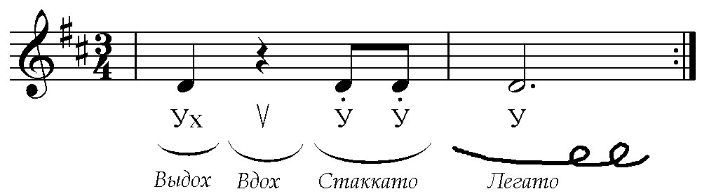
Двойная линия на большой букве У напоминает о максимальном опускании подбородка (открывание рта) при произнесении У на сильной доле. Важно предостеречь от следующей ошибки: сами буквы на схеме указкой не обводятся, они остаются как бы за рамкой метрической линии, которую изображают и выражают на схеме только дуги и точки. Направление движения руки показано на рисунке пунктирными стрелками. Эти стрелки в рабочей схеме не изображаются. Каждое звено данного упражнения - выдох, вдох staссato — приходятся на одну долю, такта а leqato - на четыре доли, включая выдох на сильной доле в следующем такте. Каждому звену как отдельному движению голосового аппарата соответствует отдельное движение руки «дирижера» - педагога или ученика, — выраженное соответствующей деталью схемы, Это значительно облегчает усвоение элементов и всего упражнения в целом.
Основную работу над первым установочным упражнением следует начинать в тональностях Ре, До-мажор первой октавы. Тональности меняются по полутонам вниз. При этом нужно учитывать, что упражнение № 2 охватывает несколько ступеней, Например, если установочное упражнение пропеть от звуков: до первой октавы, си малой октавы, си-бемоль малой октавы, то от ноты ля малой октавы можно петь второе упражнение, в котором верхний звук (3 ступень) будет нота до-диез. Схема должна быть выполнена аккуратно, разнообразно по цвету и тону, чтобы оттенить разные гласные, ступени лада и доли такта.
Размеры схемы должны соответствовать возрасту детей:
младший возраст - 60 X 80 см;
средний возраст - 70 X 90 см;
старший возраст —80 X 100 см.

Памятка педагогу в вокальной работе по алгоритму
с детьми и с самим собой. Автор - Д. Е. Огороднов

1.«Жест - не движение руки, а движение души, - говорил Ф.Шаляпин. Так и голос - не звук, а души выражение».
2.Выражай в голосе, прежде всего, свою доброту. Выражай её свободно, непринужденно.
3.Без непринужденности в работе голосового аппарата - ни шагу: без неё идёшь только назад.
4.На каждой тренировке сбрось сначала напряжённость. Добытую свободу - и в голосе, и во всем теле — ищи и храни до конца занятия, до конца... жизни.
5.Работай всегда активно. Активно и непринужденно. Активность проявляй особенно на сильной доле, на слабых - расслабляйся.
6.Активно выдыхай. Вдыхай плавно, чутко. Как вдохнешь — так и запоешь.
7.Активно артикулируй гласные (на А рот открывай вверх радостно, на О - вниз с достоинством. Согласный (ЛЬ) выполняй, как и вдох, с улыбкой. Улыбка - отдых. ИиЕ пой всегда тихо.
8. Активно атакуй звук, но сразу расслабляйся и пой вольно.
9.Атака - ядро тембра, а в тембре, как в зерне, - все качества голоса. Голос формируешь уже тогда, когда атакуешь.
10.Школа атаки начинается на staссato.
11.Но «поёт тот, кто поёт leqato»(т. е. протяжно), — говорил Э.Карузо.
12.Тембр как выразитель чувства проявляется на leqato только при непринужденном пении и «ели ты чутко слушаешь себя.
13.Чтобы слух следил за голосом, следи неотрывно за движением руки — указки. Рука и глаз дружны, как слух и глас. Слежение — это контроль и управление.
14.Точность показа по алгоритму научит не делать лишних движений. Мастерство - в экономии движений и усилий.
15.Хочешь работать перспективно - работай фундаментально. Фундамент голоса - внизу диапазона. Там же - кладовая тембра. Там же - свободная, выразительная артикуляция.
16.При этом никогда не форсируй, то есть не жертвуй тембром ради пения выше или громче.
17.Работай ради будущего, повторяй себе и детям чаще: лучше меньше, да лучше.
18.Не забывай, что на уроке в каждом шаге, в каждом звуке должна быть, прежде всего, музыка, красота, творчество, образ.
19.Ты должен пробуждать и развивать в ребёнке художника-артиста. Поэтому и сам будь артистичен. Инструменты артиста: голос, артикуляция и жест, и ещё — доброе сердце.
20.Класс - как маленький театр, а «сцена, по словам Станиславского, — увеличительное стекло. Применяй чаще сопоставление, контраст, гиперболу, делай во всём «из мухи слона». Тогда дети лучше почувствуют и поймут, где сильная, а где слабая доля, где выше, где ниже и где добро, а где зло.
21.Веди работу не спеша, доброжелательно и строго. Создай на уроке непринуждённую творческую обстановку. Играй в «школу», «концерт», «театр», «олимпиаду». Всё это способствует непринужденности и в пении, и в движениях.
22.Урок весёлый, как игра, но чтоб в конце не стало грустно, играй по правилам труда, играй по правилам искусства.
23.Одобряй в детях каждое верное, каждое доброе движение, внушай им уверенность в своих силах.
24.И песня на уроке - за честный труд награда.
25.Работа над песней — это продолжение работы над вокально-ладовыми упражнениями, но на еще более высоком художественном уровне.
Применяй и развивай здесь все, что было добыто на упражнениях, Голос тогда расцветет новыми красками.
26.Песню не «разучивай», а вокально (тембрально) озвучивай.
27.Рисуя тембром образ, образуешь голос. Используй для этого в каждом слове открытые гласные (У, О,А). Протягивай звук как можно дольше, до полного выявления тембра и проявления вибрато (если оно уже имеется в голосе). Любуйся теплотой и выразительностью звучания голоса.
28.Прежде, чем петь песню, подумай, что ты хочешь сказать людям, Каждым звуком, каждым движением выражай что-то, как требовал от певцов великий Артуро Тосканини.
29.Выражай чувство искренне и полно, делай это одновременно и голосом, и губами, и руками, - всем существом своим. Пой, высказывай, убеждай! Для этого тебе и дан человеческий голос.
30.Не забывай за песнями главного - самого человека. Думай не о количестве (и сложности) спетых песен, а о качестве работы голосового аппарата поющих.
31.В этом случае качество закономерно переходит в количество и обеспечит тебе в дальнейшем будущем не только обширный репертуар и несравнимо более высокий уровень его исполнения, но главное, - обеспечит высокую вокально-речевую культуру каждому исполнителю - эту основу музыкального и общего гармонического развития личности».
Технология освоения упражнений
Первые вокально-ладовые упражнение должны предлагаться детям в виде песенок-игр. Многочисленные упражнения такого рода приводит известный детский педагог-хормейстер Д.Е.Огороднов в своей книге «Музыкально-певческого воспитание детей в общеобразовательной школе», которая стала своего рода методическим пособием многих учителей музыки. В его комплексной методике встречаются следующие примеры песенок-игр:
ПРО ФИЛИНА
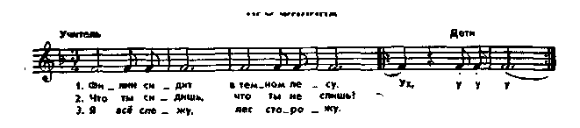
Чтобы играть в эту игру, дети «разучивают» ответ филина, т. е. осваивают упражнение. Педагог показывает каждый его элемент отдельно, записывая на доске схему-алгоритм:
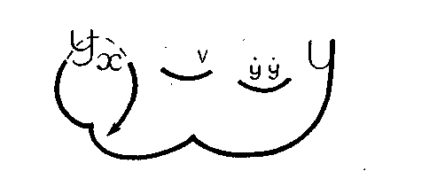
Пояснение обозначений:
1. Стрелка напоминает о том, что на согласномXделается активный выдох.
2. Дужка - закрыть рот. Галочка над нею - «носик» - вдох через нос.
3. Точки над маленькими у — исполнение приемом легкого стаккато (на слабой доле буквы всегда пишутся мельче).
4. Крупное У, соединенное с исходным Ух - звук, протянутый без перерыва для повторения упражнения. Каждая дужка соединительной линии соответствует доле такта [28, c. 55].
Каждое звено упражнения — выдох, вдох, стаккато — приходится на одну долю такта, а легато — на три доли; каждому соответствует отдельное движение руки дирижера (учителя или ученика), выраженное соответствующей деталью рисунка. Это значительно облегчает детям усвоение всех звеньев-элементов упражнения и всего упражнения в целом [28, c. 58].
Упражнение многократно повторяется (не только как «ответ филина», но и когда поётся само по себе). При его повторном пропевании образуется певческий звук наилучшей формы. Над элементами упражнения и над упражнением в целом ведётся тщательная и неторопливая работа, и только на завершающем этапе проводится «игра».
Вторая часть упражнения (легкое стаккато, переходящее в легато) -труднее, но особенно важно добиться правильного выполнения первой части упражнения (первые две доли такта). Комбинация — выдох ух и вдох (через нос, при закрытом рте) — входит как начальный момент во все без исключения дальнейшие упражнения. Эту часть целесообразно отработать отдельно и с особой тщательностью (следует чаще контролировать её выполнение и в дальнейшем).
Выдох-вдох прорабатываются как одно движение. Выдох (на сильной доле) делается активно и без подготовки. Дети часто рефлекторно делают перед этим вдох. Им надо объяснить, что это — лишнее, так как все равно приходится до конца выдохнуть. Но добиваться ликвидации этого рефлекса специально не стоит. Он затормозится сам собой, даже если учитель (или ученик) будет делать перед упражнением специальную подготовку: «приготовились ... начали» и пр. Работа по схеме-алгоритму тем и удобна, что избавляет от всяких лишних приготовлений и наставлений [28, c. 60].
С первого шага надо добиваться, чтобы на первом слоге Ух дети хорошо открывали рот, а на согласном X продолжали активный выдох, как бы выталкивая остаток воздуха. Хороший глубокий выдох важен для организации певческого дыхания. Если выдох - в какой-то мере произвольное движение, то вдох, наоборот, непроизволен. Поэтому в это звено упражнения (вдох) лучше совсем не вмешиваться. Подсказывать можно только косвенно, например: «закрыли рот...» Про вдох через нос детям не надо напоминать, а то они это начинают делать грубо или шалят. Лучше обратить их внимание на то, как закрывать рот: «свободно, неторопливо, сомкнуть губы и... улыбнуться». При этом показать самому, или на примере тех детей, которым за это тут же можно поставить пятерку в журнал.
После выполнения второй доли такта, которая показывается расслабленным жестом, нужно сделать цезуру, небольшую задержку дыхания. Целесообразно даже подсказать детям в этом месте: «Отдохните...» И это даже в том случае, когда упражнение поется целиком. Тем более так нужно делать при отработке первой его части. «Отдых» нужен для создания тонуса непринужденности и стимулирования «опоры». На первых порах, прежде чем петь упражнение целиком, полезно всякий раз отдельно отрабатывать выдох-вдох.
Вторая часть упражнения (стаккато, переходящее в легато) выполняется так, как об этом говорилось выше. Ново здесь только то, что долгий звук нужно протянуть, не прерывая, и «влить» его в следующее ух, с которого упражнение повторяется.
В этом переходе долгого У через тактовую черту заключен «секрет» выработки кантилены. Нельзя допускать, чтобы дети делали перед Ух лишний вдох. Долгое У протягивается целый такт и нужно насытить этот звук динамикой: в начале такта петь активнее, затем постепенно стихая [14, c. 95].
Все описанные элементы работы и качество их выполнения приобретают особенно важное значение на этапе перехода к освоению вокально-ладовых упражнений к систематической тренировке голоса. При этом выявляются новые задачи, в результате решения которых и складываются общие вокальные навыки детей.

Г.А. Струве «Хоровое сольфеджио»
Георгий Александрович Струве – советский педагог, общественный деятель, организатор и бессменный художественный руководитель детской хоровой студии «Пионерия», организатор и председатель хорового клуба детских хоровых коллективов при Всесоюзном Доме композиторов, председатель правления Хорового Общества Московской области, руководитель семинаров по детскому музыкально-хоровому воспитанию в СССР и за рубежом, Член Союза Композиторов СССР. Писал песни, музыку к спектаклям и кинофильмам, пьесы для фо-но и кукольного театра, делал обработки народных песен, является составителем сборников «Из репертуара Пионерии» (8 выпусков - 1964-1983гг.), «Каноны» (Киев,1981г.); автором учебных пособий: «Хоровое сольфеджио» (1967г.); «Музыка для всех» (1978г.); книги «Школьный хор» (1981г.); учебно-методического пособия «Хоровое сольфеджио» (1979г.).
Хоровое сольфеджио как понятие возникло в ходе развития студийности. Оно представляет собой ряд методических приёмов и упражнений, предназначенных для развития музыкального слуха, музыкальной памяти, музыкальной грамотности детей, развития гармонического и функционального слуха, чувства ритма. Хоровое сольфеджио неразрывно связано со всей работой любого хорового или ансамблевого коллектива. Особое значение оно приобретает в обыкновенных коллективах, где самый разнообразный уровень музыкальной подготовки детей. Хоровое сольфеджио вобрало в себя лучшее из музыкальной педагогики прошлого и настоящего (З.Кодаи, К.Орф, Д.Б.Кабалевский и др.) и выступает как комплекс музыкальных приёмов и упражнений. Поэтому оно так необходимо для будущей вокально-хоровой деятельности выпускников отделения хорового отделения.
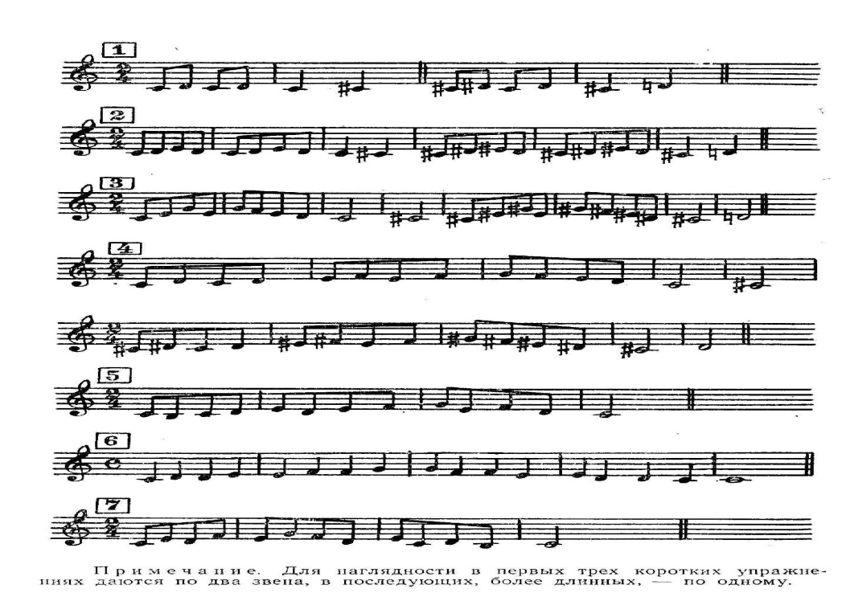
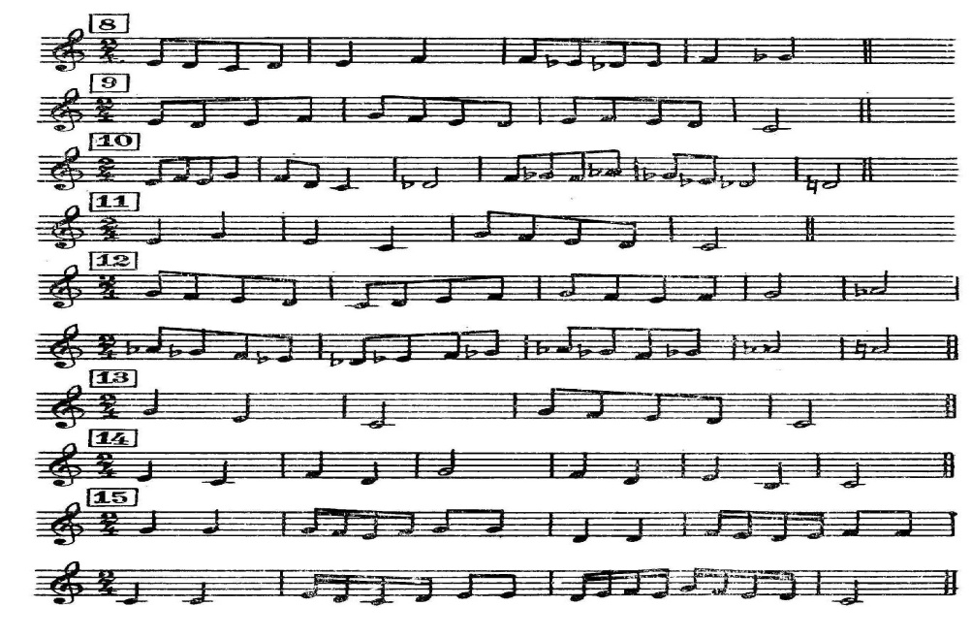
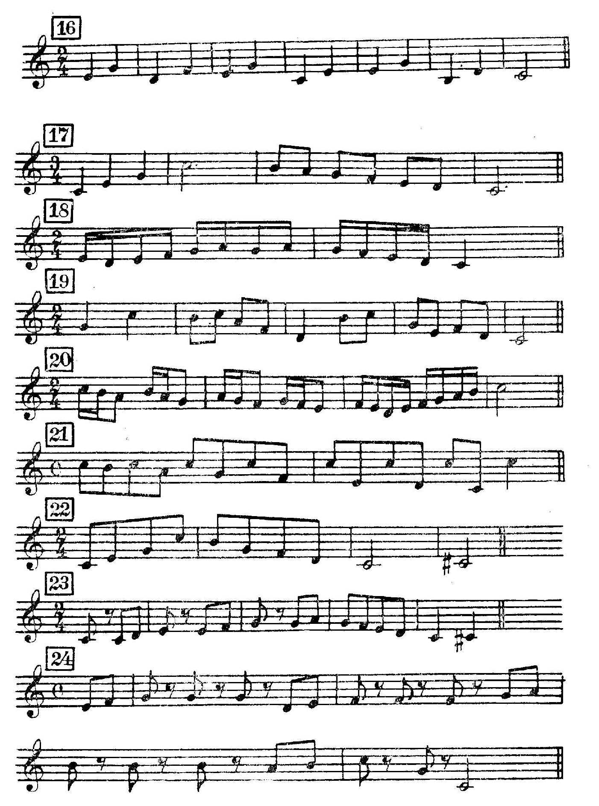

Многие из этих вокальных упражнений мы применяем на занятиях учебной практики по педагогической работе.

Заключение
В данной работе рассмотрены основные принципы и методы организации вокально-хоровой работы с детским коллективом, различные вокальные упражнения и методики развития детского голоса, аспекты будущей профессиональной деятельности студентов-выпускников отделения хорового дирижирования. При обучении детей пению для будущего педагога большое значение имеет знание основ психологии музыкального мышления детей. Эти знания помогают определить критерии музыкальной одаренности ребенка. Уже с четырехлетнего возраста начинают выявляться предвестники тех или иных музыкальных способностей. Позже они могут либо угасать, либо бурно развиваться. Музыкальное мышление - это духовное, чувственное восприятие и ощущение звуковой мелоинформации, её оценка, выражение его внутреннего музыкального мира. Исходя из этого, очень важно, чтобы процесс обучения музыке и пению носил творческий характер, дети получали бы удовольствие от исполнения, незаметно для самих себя певчески росли, расширяли репертуарный багаж, представления о глубине и красочности песенного жанра и как результат - формировали ценностные ориентации в огромном потоке современной музыкальной информации. Познакомившись с музыкальным искусством, песней, приобретя определённые навыки, умения и знания, ребёнок никогда не должен потерять с ними связь. Недаром Жан Поль говорил: «Из всех искусств музыка – самое человеческое и распространённое». Музыка, как и всякое искусство, пробуждает в человеке «добрые чувства». Она может быть и в одном звуке, если звук выражает что-то, если он организован, влит в музыкальную форму, если мы чувствуем метроритм, чувствуем, как слабые доли тяготеют в сильные, наконец, если дети владеют этим звуком, т. е, владеют своим голосом и могут в нём выражать себя. Знаменитый итальянский педагог Ноццари часто напоминал своим ученикам, что самое главное качество в голосе - нежность, что «сила голоса приобретается от упражнения и времени, а раз утраченная нежность (deli сatezza) - навсегда погибает». Великий певец Энрико Карузо говорил: «Поёт тот, кто поёт Leqato», т.е. тот, кто умеет протягивать звук. Значит, учить петь - это, прежде всего, учить тянуть звук, но звук не простой, а нежный, задушевный, выражающий чувства. По выражению Фёдора Шаляпина, «жест — это не движение руки, а движение души. Так и голос — не звук, а души выраженье». Песню нельзя ничем заменить. Она вобрала в себя всё богатство и разнообразие музыкально-поэтических жанров, обладает большим воспитательно-развивающим потенциалом.
Музыкальное искусство является тем чистым источником, из которого подрастающее поколение, взяв лучшее из прошлого, сделает лучшим будущее. И задача будущего педагога-хормейстера – воспитание эстетической, духовно-нравственной личности. Ведь академическое пение – это искусство, обладающее большой силой эмоционального воздействия на человека, и поэтому одно из важных средств формирования нравственных и эстетических идеалов. Педагог должен научиться работать качественно и профессионально, одобрять в детях каждое верное и доброе движение, внушать им уверенность в своих силах, пробуждать и развивать в них художника-артиста, не забывая о музыке, красоте, творчестве, образах, ну и, конечно же, о самом человеке, его чувствах, его сердце. Не зря об этом сказал Д.Е.Огороднов:
1)«Выражай чувства искренне и полно, делай это одновременно и голосом, и губами, и руками, - всем существом своим. Пой, высказывай, убеждай! Для этого тебе и дан человеческий голос, и тогда качество закономерно перейдёт в количество и обеспечит тебе в дальнейшем будущем не только обширный репертуар и несравнимо более высокий уровень его исполнения, но главное, - обеспечит высокую вокальную культуру каждому исполнителю - эту основу музыкального и общего гармонического развития личности».

2)Класс - как маленький театр, а «сцена, по словам Станиславского, — увеличительное стекло. Применяй чаще сопоставление, контраст, гиперболу, делай во всём «из мухи слона». Тогда дети лучше почувствуют и поймут, где сильная, а где слабая доля, где выше, где ниже и где добро, а где зло.
3)Веди работу доброжелательно и строго. Создай на уроке непринуждённую творческую обстановку. Играй в «школу», «концерт», «театр». Всё это способствует непринуждённости и в пении, и в движениях.
4)Не забывай, что на уроке в каждом шаге, в каждом звуке должна быть, прежде всего, музыка, красота, творчество, образ».
А основной функцией педагогической практики является бережное и терпеливое «взращивание» и развитие личности будущего педагога - музыканта - артиста.

Список использованной литературы

1.Белозерцев Е.Г., Ганичев В.Н. Русская школа (сборник статей) 1993 .
2.Бабанский Ю.К.Оптимизация процесса обучения. - М.: Музыка, 1982.
3.Баранов Б.В.Курс хороведения.-М.:1991.-267с.
4.Вопросы вокальной педагогики.- М.: Новости, 1991.
5.Воспитание музыкой: Из опыта работы /Сост. Т.Е.Вендрова, И.В.Пигарева. – М.: Просвещение, 1991.
6.Годович Г. Методика преподавания музыки. /http://wwwlib 4 all.ru /base /
7.Емельянов В.В.Развитие голоса. Координация и тренинг.6-е изд. – СПб.: «Планета музыки», 2010. – 192 с.
8.Жиров В.Л. «Хоровое исполнительство». Теория. Методика. Практика. Учебное пособие для Вузов. М.: Гуманитарный издательский центр «Владос» - 2003.
9.Зайцева Н.З. «Основы народного творчества» У-У, 1997.
10.ОгородновД.Е. Методика комплексного музыкально-певческого воспитания. – М.: Главное управление учебных заведений, 1994.
11.Соколов В.Г. «Хороведение». Пособие для самостоятельного и заочного обучения руководителей хоров художественной самодеятельности. Издательство «Советская Россия», Москва, 1971.
12.Стулова Г.П. Теория и практика работы с детским хором: Учебное пособие для ВУЗов. – М.: «Владос», 2002.
13.Стулова Г.П. Развитие детского голоса в процессе обучения пению. – М.: «Прометей» МПГУ им. В.И.Ленина, 1992.
14.Апраксина О.А.Музыкальное воспитание в школе. – Вып.12.-М.:Музыка, 1982.
15.Струве Г.А.«Школьный хор». Книга для учителя. М.: Просвещение, 1981.
16.Шамина Л.В. «Работа с самодеятельным хоровым коллективом», Москва «Музыка», 1981.

Опыт показывает, что когда у детей левая рука «дежурит» у щечки, она контролирует раскрытие рта. При этом заметно улучшается не только произношение, но и тембр голоса и чистота интонации. Чтобы правильно выполнить задачу, достаточно бывает предложить детям слегка надавить пальцами на щеки так, чтобы кончики пальцев как бы раздвинули зубы, и подбородок опустился. В этом положении ребенок должен хотя бы раз пропеть.
Все буквы У (1-я ступень лада) – синий цвет (со светотеневыми переходами); УЛЬ, точка и дуга под ней (3-я ступень) – зеленый; А (2-я ступень) – красный; О в первой части алгоритма (7-я ступень) – фиолетовый; О в левой части алгоритма (2-я ступень) – светло-коричневый.

